Ежемесячная денежная выплата ветеранам труда Российской Федерации, ветеранам военной службы
Не пользующимся услугами местной связи с 1 января 2021 года 1265 руб.
Пользующимся услугами местной связи с 1 января 2021 года 1450 руб.

Документы, необходимые для предоставления государственной услуги:
- Заявление о назначении ежемесячной денежной выплаты.
- Документ, удостоверяющий личность.
- Документ, подтверждающий право гражданина на ежемесячную денежную выплату.
- Договор об оказании услуг местной телефонной связи (в случае если ветеранами труда, ветеранами военной службы, ветеранами труда Челябинской области указаны в заявлении сведения о наличии услуг местной телефонной связи).
- Документ, подтверждающий наличие лицевого счета в кредитной организации, при выборе заявителем способа получения компенсации расходов с банковского счета.
- Документ, подтверждающий полномочия представителя заявителя (в случае если от имени заявителя выступает его представитель).

Документы, получаемые на основании межведомственных запросов (могут быть представлены заявителем по собственной инициативе)
- Справка органа социальной защиты по месту жительства заявителя о неполучении им ежемесячной денежной выплаты по месту жительства (в случае если заявитель желает получать ежемесячную денежную выплату по месту пребывания).
- Справка о неполучении ежемесячной денежной выплаты по прежнему месту жительства (пребывания) заявителя (в случае изменения заявителем места жительства (пребывания).
- Пенсионное удостоверение, выданное «Отделением Пенсионного фонда Российской Федерации по Челябинской области».
Необходимо в течение месяца сообщать о любых обстоятельствах, влекущих прекращение (изменение места жительства, утрата права на получение ЕДВ, другое).

Прием документов ведется в центрах предоставления государственных и муниципальных услуг «Мои документы» по адресам:
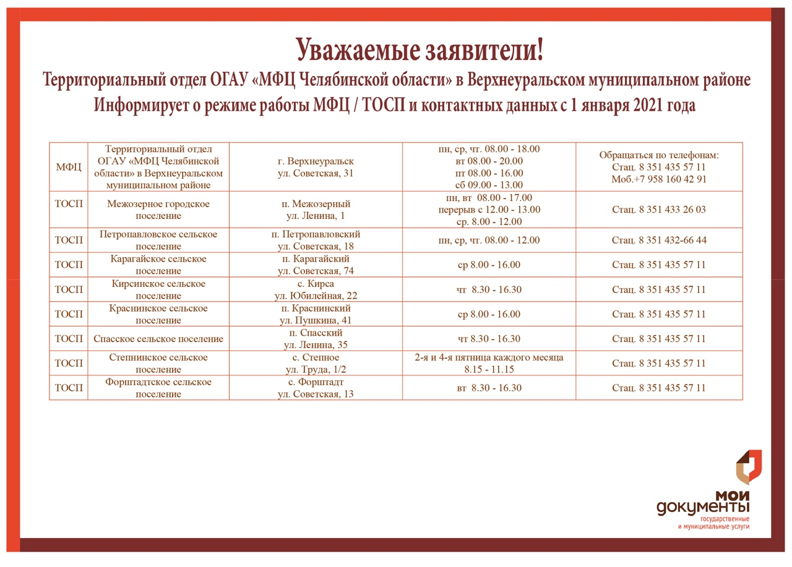
Также прием документов осуществляется специалистами управления социальной защиты населения по адресу:
- Советская ул., д.17, Верхнеуральск г. кабинет № 12
Часы приема: вторник, четверг, пятница с 8.00 до 17.00, перерыв на обед с 12.00 до 13.00.
- Услуга может быть получена с помощью портала госуслуг https://www.gosuslugi.ru.

